Elaborado por

Hector Hernandez Morales A00816464

Laboratoriio 5.1.1.9

OSPF

**Práctica de laboratorio: configuración de OSPFv2 básico de área única**

# Topología



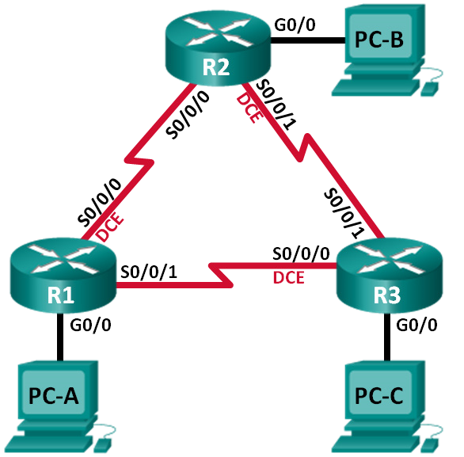

# Tabla de asignación de direcciones

|  |  |  |  |  |
| --- | --- | --- | --- | --- |
| **Dispositivo** | **Interfaz** | **Dirección IP** | **Máscara de subred** | **Gateway predeterminado** |
| R1 | G0/0 | 192.168.1.1 | 255.255.255.0 | N/A |
|  | S0/0/0 (DCE) | 192.168.12.1 | 255.255.255.252 | N/A |
|  | S0/0/1 | 192.168.13.1 | 255.255.255.252 | N/A |
| R2 | G0/0 | 192.168.2.1 | 255.255.255.0 | N/A |
|  | S0/0/0 | 192.168.12.2 | 255.255.255.252 | N/A |
|  | S0/0/1 (DCE) | 192.168.23.1 | 255.255.255.252 | N/A |
| R3 | G0/0 | 192.168.3.1 | 255.255.255.0 | N/A |
|  | S0/0/0 (DCE) | 192.168.13.2 | 255.255.255.252 | N/A |
|  | S0/0/1 | 192.168.23.2 | 255.255.255.252 | N/A |
| PC-A | NIC | 192.168.1.3 | 255.255.255.0 | 192.168.1.1 |
| PC-B | NIC | 192.168.2.3 | 255.255.255.0 | 192.168.2.1 |
| PC-C | NIC | 192.168.3.3 | 255.255.255.0 | 192.168.3.1 |

# Objetivos

**Parte 1: armar la red y configurar los parámetros básicos de los dispositivos**

**Parte 2: configurar y verificar el routing OSPF**

**Parte 3: cambiar las asignaciones de ID del router**

**Parte 4: configurar interfaces OSPF pasivas Parte 5: cambiar las métricas de OSPF**

# Información básica/situación

El protocolo OSPF (Open Shortest Path First) es un protocolo de routing de estado de enlace para las redes IP. OSPFv2 se define para redes IPv4 y OSPFv3 se define para redes IPv6. OSPF detecta cambios en la topología, como fallas de enlace, y converge en una nueva estructura de routing sin bucles muy rápidamente. Computa cada ruta con el algoritmo de Dijkstra, un algoritmo SPF (Shortest Path First).

En esta práctica de laboratorio, configurará la topología de la red con routing OSPFv2, cambiará las asignaciones de ID de router, configurará interfaces pasivas, ajustará las métricas de OSPF y utilizará varios comandos de CLI para ver y verificar la información de routing OSPF.

**Nota**: los routers que se utilizan en las prácticas de laboratorio de CCNA son routers de servicios integrados (ISR) Cisco 1941 con IOS de Cisco versión 15.2(4)M3 (imagen universalk9). Pueden utilizarse otros routers y otras versiones del IOS de Cisco. Según el modelo y la versión de IOS de Cisco, los comandos disponibles y los resultados que se obtienen pueden diferir de los que se muestran en las prácticas de laboratorio. Consulte la tabla Resumen de interfaces del router que se encuentra al final de esta práctica de laboratorio para obtener los identificadores de interfaz correctos.

**Nota**: asegúrese de que los routers se hayan borrado y no tengan configuraciones de inicio. Si no está seguro, consulte al instructor.

# Recursos necesarios

* 3 routers (Cisco 1941 con Cisco IOS, versión 15.2(4)M3, imagen universal o similar)
* 3 computadoras (Windows 7, Vista o XP con un programa de emulación de terminal, como Tera Term)
* Cables de consola para configurar los dispositivos con IOS de Cisco mediante los puertos de consola
* Cables Ethernet y seriales, como se muestra en la topología.

# Parte 1: Armar la red y configurar los parámetros básicos de los dispositivos

En la parte 1, establecerá la topología de la red y configurará los parámetros básicos en los equipos host y los routers.

**Paso 1: Realizar el cableado de red tal como se muestra en la topología.**

**Paso 2: Inicialice y vuelva a cargar los routers, según sea necesario.**

**Paso 3: Configure los parámetros básicos para cada router.**

1. Desactive la búsqueda del DNS.
2. Configure el nombre del dispositivo como se muestra en la topología.
3. Asigne **class** como la contraseña del modo EXEC privilegiado.
4. Asigne **cisco** como la contraseña de consola y la contraseña de vty.
5. Configure un aviso de mensaje del día (MOTD) para advertir a los usuarios que el acceso no autorizado está prohibido.
6. Configure **logging synchronous** para la línea de consola.
7. Configure la dirección IP incluida en la tabla de direccionamiento para todas las interfaces.
8. Establezca la frecuencia de reloj para todas las interfaces seriales DCE en **128000**.
9. Copie la configuración en ejecución en la configuración de inicio

**Paso 4: Configure los host del equipo.**

**Paso 5: Probar la conectividad.**

Los routers deben poder hacer ping entre sí, y cada equipo debe ser capaz de hacer ping a su gateway predeterminado. Las computadoras no pueden hacer ping a otras computadoras hasta que no se haya configurado el routing OSPF. Verifique y resuelva los problemas si es necesario.

# Parte 2: Configurar y verificar el enrutamiento OSPF

En la parte 2, configurará el routing OSPFv2 en todos los routers de la red y, luego, verificará que las tablas de routing se hayan actualizado correctamente. Después de verificar OSPF, configurará la autenticación de OSPF en los enlaces para mayor seguridad.

**Paso 1: Configure el protocolo OSPF en R1.**

1. Use el comando **router ospf** en el modo de configuración global para habilitar OSPF en el R1.

R1(config)# **router ospf 1**

**Nota**: la ID del proceso OSPF se mantiene localmente y no tiene sentido para los otros routers de la red.

1. Configure las instrucciones **network** para las redes en el R1. Utilice la ID de área 0.

R1(config-router)# **network 192.168.1.0 0.0.0.255 area 0**

R1(config-router)# **network 192.168.12.0 0.0.0.3 area 0**

R1(config-router)# **network 192.168.13.0 0.0.0.3 area 0**

**Paso 2: Configure OSPF en el R2 y el R3.**

Use el comando **router ospf** y agregue las instrucciones **network** para las redes en el R2 y el R3. Cuando el routing OSPF está configurado en el R2 y el R3, se muestran mensajes de adyacencia de vecino en el R1. R1#

|  |  |
| --- | --- |
| 00:22:29: %OSPF-5-ADJCHG: Process 1, Nbr 192.168.23.1 on Serial0/0/0 from LOADING to | |
| FULL, Loading Don | e |

R1#

|  |  |
| --- | --- |
| 00:23:14: %OSPF-5-ADJCHG: Process 1, Nbr 192.168.23.2 on Serial0/0/1 from LOADING to | |
| FULL, Loading Don | e |

R1#

**Paso 3: verificar los vecinos OSPF y la información de routing.**

1. Emita el comando **show ip ospf neighbor** para verificar que cada router indique a los demás routers en la red como vecinos.

R1# **show ip ospf neighbor**

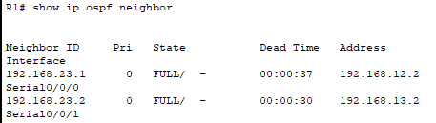

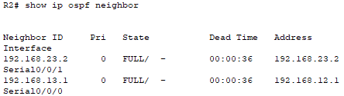

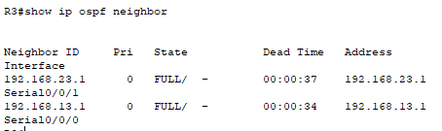

1. Emita el comando **show ip route** para verificar que todas las redes aparezcan en la tabla de routing de todos los routers.

R1# **show ip route**

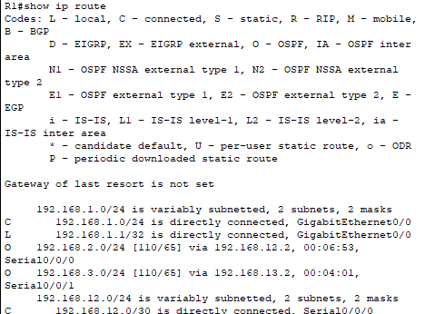

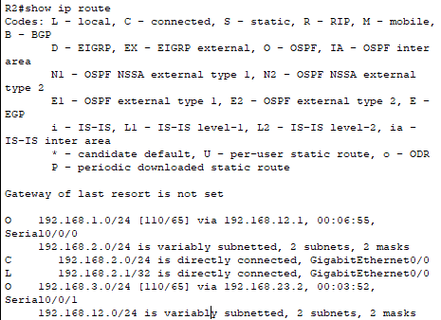

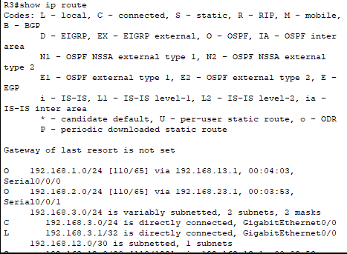

¿Qué comando utilizaría para ver solamente las rutas OSPF en la tabla de routing?

***show ip route ospf***

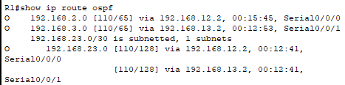

**Paso 4: verificar la configuración del protocolo OSPF.**

El comando **show ip protocols** es una manera rápida de verificar información fundamental de configuración de OSPF. Esta información incluye la ID del proceso OSPF, la ID del router, las redes que anuncia el router, los vecinos de los que el router recibe actualizaciones y la distancia administrativa predeterminada, que para OSPF es 110.

R1# **show ip protocols**

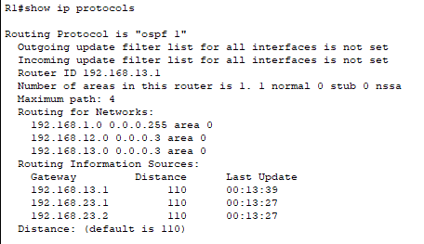

**Paso 5: verificar la información del proceso OSPF.**

Use el comando **show ip ospf** para examinar la ID del proceso OSPF y la ID del router. Este comando muestra información de área OSPF y la última vez que se calculó el algoritmo SPF.

R1# **show ip ospf**

Routing Process "ospf 1" with ID 192.168.13.1

Start time: 00:20:23.260, Time elapsed: 00:25:08.296

Supports only single TOS(TOS0) routes

Supports opaque LSA

Supports Link-local Signaling (LLS)

Supports area transit capability

Supports NSSA (compatible with RFC 3101)

Event-log enabled, Maximum number of events: 1000, Mode: cyclic

Router is not originating router-LSAs with maximum metric

Initial SPF schedule delay 5000 msecs

Minimum hold time between two consecutive SPFs 10000 msecs

Maximum wait time between two consecutive SPFs 10000 msecs

Incremental-SPF disabled

Minimum LSA interval 5 secs

Minimum LSA arrival 1000 msecs

LSA group pacing timer 240 secs

Interface flood pacing timer 33 msecs

Retransmission pacing timer 66 msecs

Number of external LSA 0. Checksum Sum 0x000000

Number of opaque AS LSA 0. Checksum Sum 0x000000

Number of DCbitless external and opaque AS LSA 0

Number of DoNotAge external and opaque AS LSA 0

Number of areas in this router is 1. 1 normal 0 stub 0 nssa

Number of areas transit capable is 0

External flood list length 0

IETF NSF helper support enabled

Cisco NSF helper support enabled

Reference bandwidth unit is 100 mbps

Area BACKBONE(0)

Number of interfaces in this area is 3

Area has no authentication

SPF algorithm last executed 00:22:53.756 ago

SPF algorithm executed 7 times

Area ranges are

Number of LSA 3. Checksum Sum 0x019A61

Number of opaque link LSA 0. Checksum Sum 0x000000

Number of DCbitless LSA 0

Number of indication LSA 0

Number of DoNotAge LSA 0

Flood list length 0

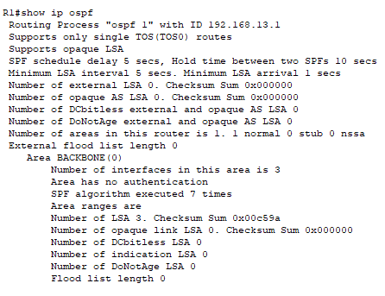

**Paso 6: verificar la configuración de la interfaz OSPF.**

1. Emita el comando **show ip ospf interface brief** para ver un resumen de las interfaces con OSPF habilitado.

R1# **show ip ospf interface brief**

Interface PID Area IP Address/Mask Cost State Nbrs F/C

Se0/0/1 1 0 192.168.13.1/30 64 P2P 1/1

Se0/0/0 1 0 192.168.12.1/30 64 P2P 1/1

Gi0/0 1 0 192.168.1.1/24 1 DR 0/0

El comando no funciona, ya que no esta soportado.

1. Para obtener una lista detallada de todas las interfaces con OSPF habilitado, emita el comando **show ip ospf interface**.

R1# **show ip ospf interface**

Serial0/0/1 is up, line protocol is up

Internet Address 192.168.13.1/30, Area 0, Attached via Network Statement

Process ID 1, Router ID 192.168.13.1, Network Type POINT_TO_POINT, Cost: 64

Topology-MTID Cost Disabled Shutdown Topology Name

0 64 no no Base

Transmit Delay is 1 sec, State POINT_TO_POINT

Timer intervals configured, Hello 10, Dead 40, Wait 40, Retransmit 5

oob-resync timeout 40 Hello due in 00:00:01

Supports Link-local Signaling (LLS)

Cisco NSF helper support enabled

IETF NSF helper support enabled

Index 3/3, flood queue length 0

Next 0x0(0)/0x0(0)

Last flood scan length is 1, maximum is 1

Last flood scan time is 0 msec, maximum is 0 msec

Neighbor Count is 1, Adjacent neighbor count is 1

Adjacent with neighbor 192.168.23.2

Suppress hello for 0 neighbor(s)

Serial0/0/0 is up, line protocol is up

Internet Address 192.168.12.1/30, Area 0, Attached via Network Statement

Process ID 1, Router ID 192.168.13.1, Network Type POINT_TO_POINT, Cost: 64

Topology-MTID Cost Disabled Shutdown Topology Name

0 64 no no Base

Transmit Delay is 1 sec, State POINT_TO_POINT Timer intervals configured, Hello 10, Dead 40, Wait 40, Retransmit 5 oob-resync timeout 40 Hello due in 00:00:03

Supports Link-local Signaling (LLS)

Cisco NSF helper support enabled

IETF NSF helper support enabled

Index 2/2, flood queue length 0

Next 0x0(0)/0x0(0)

Last flood scan length is 1, maximum is 1

Last flood scan time is 0 msec, maximum is 0 msec

Neighbor Count is 1, Adjacent neighbor count is 1

Adjacent with neighbor 192.168.23.1

Suppress hello for 0 neighbor(s)

GigabitEthernet0/0 is up, line protocol is up

Internet Address 192.168.1.1/24, Area 0, Attached via Network Statement

Process ID 1, Router ID 192.168.13.1, Network Type BROADCAST, Cost: 1

Topology-MTID Cost Disabled Shutdown Topology Name

0 1 no no Base

Transmit Delay is 1 sec, State DR, Priority 1

Designated Router (ID) 192.168.13.1, Interface address 192.168.1.1

No backup designated router on this network Timer intervals configured, Hello 10, Dead 40, Wait 40, Retransmit 5 oob-resync timeout 40 Hello due in 00:00:01

Supports Link-local Signaling (LLS)

Cisco NSF helper support enabled

IETF NSF helper support enabled

Index 1/1, flood queue length 0

Next 0x0(0)/0x0(0)

Last flood scan length is 0, maximum is 0

Last flood scan time is 0 msec, maximum is 0 msec

Neighbor Count is 0, Adjacent neighbor count is 0

Suppress hello for 0 neighbor(s)

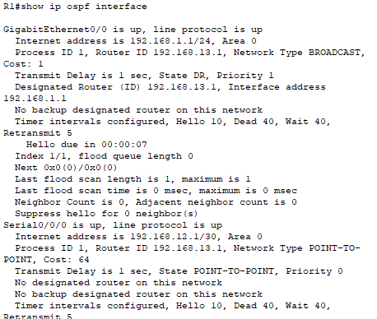0

**Paso 7: Verifique la conectividad de extremo a extremo.**

Se debería poder hacer ping entre todas las computadoras de la topología. Verifique y resuelva los problemas si es necesario.

**Nota:** puede ser necesario inhabilitar el firewall del equipo para hacer ping entre los equipos.

# Parte 3: cambiar las asignaciones de ID del router

El ID del router OSPF se utiliza para identificar de forma única el router en el dominio de enrutamiento OSPF. Los routers Cisco derivan la ID del router en una de estas tres formas y con la siguiente prioridad:

1. Dirección IP configurada con el comando de OSPF **router-id**, si la hubiera
2. Dirección IP más alta de cualquiera de las direcciones de loopback del router, si la hubiera
3. Dirección IP activa más alta de cualquiera de las interfaces físicas del router

Dado que no se ha configurado ningún ID o interfaz de loopback en los tres routers, el ID de router para cada ruta se determina según la dirección IP más alta de cualquier interfaz activa.

En la parte 3, cambiará la asignación de ID del router OSPF con direcciones de loopback. También usará el comando **router-id** para cambiar la ID del router.

**Paso 1: Cambie las ID de router con direcciones de loopback.**

a. Asigne una dirección IP al loopback 0 en el R1.

R1(config)# **interface lo0**

R1(config-if)# **ip address 1.1.1.1 255.255.255.255**

## R1(config-if)# **end**

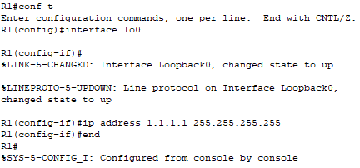

1. Asigne direcciones IP al loopback 0 en el R2 y el R3. Utilice la dirección IP 2.2.2.2/32 para el R2 y 3.3.3.3/32 para el R3.

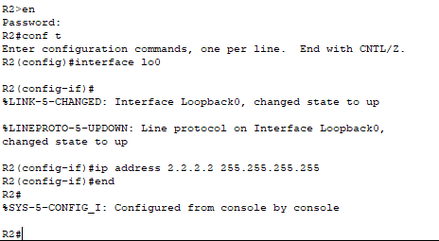

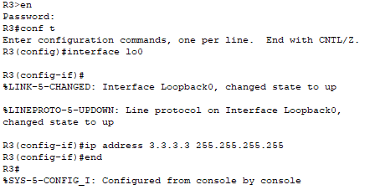

1. Guarde la configuración en ejecución en la configuración de inicio de todos los routers.

Copy run start

1. Debe volver a cargar los routers para restablecer la ID del router a la dirección de loopback. Emita el comando **reload** en los tres routers. Presione Enter para confirmar la recarga.

reload

1. Una vez que se haya completado el proceso de recarga del router, emita el comando **show ip protocols** para ver la nueva ID del router.

R1# **show ip protocols**

*** IP Routing is NSF aware ***

Routing Protocol is "ospf 1"

Outgoing update filter list for all interfaces is not set

Incoming update filter list for all interfaces is not set

Router ID 1.1.1.1

Number of areas in this router is 1. 1 normal 0 stub 0 nssa

Maximum path: 4

Routing for Networks:

192.168.1.0 0.0.0.255 area 0

192.168.12.0 0.0.0.3 area 0

192.168.13.0 0.0.0.3 area 0

Routing Information Sources:

Gateway Distance Last Update

3.3.3.3 110 00:01:00

2.2.2.2 110 00:01:14

Distance: (default is 110)

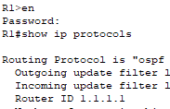

f. Emita el comando **show ip ospf neighbor** para mostrar los cambios de ID de router de los routers vecinos.

R1# **show ip ospf neighbor**

Neighbor ID Pri State Dead Time Address Interface

3.3.3.3 0 FULL/ - 00:00:35 192.168.13.2 Serial0/0/1

2.2.2.2 0 FULL/ - 00:00:32 192.168.12.2 Serial0/0/0

R1#

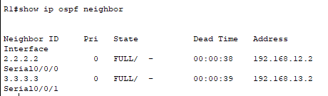

**Paso 2: cambiar la ID del router R1 con el comando router-id.**

El método de preferencia para establecer la ID del router es mediante el comando **router-id**.

a. Emita el comando **router-id 11.11.11.11** en el R1 para reasignar la ID del router. Observe el mensaje informativo que aparece al emitir el comando **router-id**.

R1(config)# **router ospf 1**

R1(config-router)# **router-id 11.11.11.11**

Reload or use "clear ip ospf process" command, for this to take effect

## R1(config)# **end**

1. Recibirá un mensaje informativo en el que se le indique que debe volver a cargar el router o usar el comando **clear ip ospf process** para que se aplique el cambio. Emita el comando **clear ip ospf process** en los tres routers. Escriba **yes** (sí) como respuesta al mensaje de verificación de restablecimiento y presione Enter.
2. Establezca la ID del router R2 **22.22.22.22** y la ID del router R3 **33.33.33.33**. Luego, use el comando **clear ip ospf process** para restablecer el proceso de routing de OSPF.
3. Emita el comando **show ip protocols** para verificar que la ID del router R1 haya cambiado.

R1# **show ip protocols**

*** IP Routing is NSF aware ***

Routing Protocol is "ospf 1"

Outgoing update filter list for all interfaces is not set

Incoming update filter list for all interfaces is not set

Router ID 11.11.11.11

Number of areas in this router is 1. 1 normal 0 stub 0 nssa

Maximum path: 4 Routing for Networks:

192.168.1.0 0.0.0.255 area 0

192.168.12.0 0.0.0.3 area 0

192.168.13.0 0.0.0.3 area 0 Passive Interface(s):

GigabitEthernet0/1 Routing Information Sources:

Gateway Distance Last Update

33.33.33.33 110 00:00:19

22.22.22.22 110 00:00:31

3.3.3.3 110 00:00:41

2.2.2.2 110 00:00:41

Distance: (default is 110)

e. Emita el comando **show ip ospf neighbor** en el R1 para verificar que se muestren las nuevas ID de los routers R2 y R3.

R1# **show ip ospf neighbor**

Neighbor ID Pri State Dead Time Address Interface

33.33.33.33 0 FULL/ - 00:00:36 192.168.13.2 Serial0/0/1

22.22.22.22 0 FULL/ - 00:00:32 192.168.12.2 Serial0/0/0

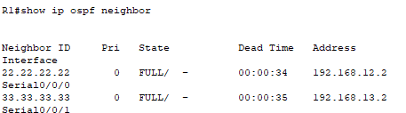

# Parte 4: configurar las interfaces pasivas de OSPF

El comando **passive-interface** evita que se envíen actualizaciones de routing a través de la interfaz de router especificada. Esto se hace comúnmente para reducir el tráfico en las redes LAN, ya que no necesitan recibir comunicaciones de protocolo de routing dinámico. En la parte 4, utilizará el comando **passiveinterface** para configurar una única interfaz como pasiva. También configurará OSPF para que todas las interfaces del router sean pasivas de manera predeterminada y, luego, habilitará anuncios de routing OSPF en interfaces seleccionadas.

**Paso 1: configurar una interfaz pasiva.**

a. Emita el comando **show ip ospf interface g0/0** en el R1. Observe el temporizador que indica cuándo se espera el siguiente paquete de saludo. Los paquetes de saludo se envían cada 10 segundos y se utilizan entre los routers OSPF para verificar que sus vecinos estén activos.

R1# **show ip ospf interface g0/0**

GigabitEthernet0/0 is up, line protocol is up

Internet Address 192.168.1.1/24, Area 0, Attached via Network Statement

Process ID 1, Router ID 11.11.11.11, Network Type BROADCAST, Cost: 1

Topology-MTID Cost Disabled Shutdown Topology Name

0 1 no no Base

Transmit Delay is 1 sec, State DR, Priority 1

Designated Router (ID) 11.11.11.11, Interface address 192.168.1.1

No backup designated router on this network Timer intervals configured, Hello 10, Dead 40, Wait 40, Retransmit 5 oob-resync timeout 40 Hello due in 00:00:02

Supports Link-local Signaling (LLS)

Cisco NSF helper support enabled

IETF NSF helper support enabled

Index 1/1, flood queue length 0

Next 0x0(0)/0x0(0)

Last flood scan length is 0, maximum is 0

Last flood scan time is 0 msec, maximum is 0 msec

Neighbor Count is 0, Adjacent neighbor count is 0

Suppress hello for 0 neighbor(s)

1. Emita el comando **passive-interface** para cambiar la interfaz G0/0 en el R1 a pasiva.

R1(config)# **router ospf 1**

R1(config-router)# **passive-interface g0/0**

1. Vuelva a emitir el comando **show ip ospf interface g0/0** para verificar que la interfaz G0/0 ahora sea pasiva.

R1# **show ip ospf interface g0/0**

GigabitEthernet0/0 is up, line protocol is up

Internet Address 192.168.1.1/24, Area 0, Attached via Network Statement

Process ID 1, Router ID 11.11.11.11, Network Type BROADCAST, Cost: 1

Topology-MTID Cost Disabled Shutdown Topology Name

0 1 no no Base

Transmit Delay is 1 sec, State DR, Priority 1

Designated Router (ID) 11.11.11.11, Interface address 192.168.1.1

No backup designated router on this network Timer intervals configured, Hello 10, Dead 40, Wait 40, Retransmit 5 oob-resync timeout 40 No Hellos (Passive interface)

Supports Link-local Signaling (LLS)

Cisco NSF helper support enabled

IETF NSF helper support enabled

Index 1/1, flood queue length 0

Next 0x0(0)/0x0(0)

Last flood scan length is 0, maximum is 0

Last flood scan time is 0 msec, maximum is 0 msec

Neighbor Count is 0, Adjacent neighbor count is 0

Suppress hello for 0 neighbor(s)

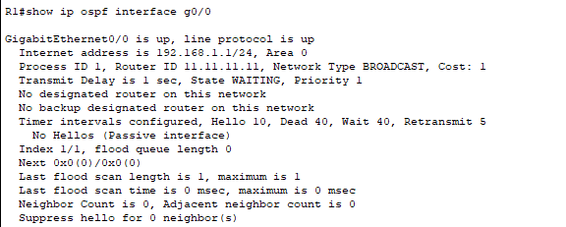

d. Emita el comando **show ip route** en el R2 y el R3 para verificar que todavía haya disponible una ruta a la red 192.168.1.0/24.

R2# **show ip route**

Codes: L - local, C - connected, S - static, R - RIP, M - mobile, B - BGP

D - EIGRP, EX - EIGRP external, O - OSPF, IA - OSPF inter area

N1 - OSPF NSSA external type 1, N2 - OSPF NSSA external type 2 E1 - OSPF external type 1, E2 - OSPF external type 2 i - IS-IS, su - IS-IS summary, L1 - IS-IS level-1, L2 - IS-IS level-2 ia - IS-IS inter area, * - candidate default, U - per-user static route o - ODR, P - periodic downloaded static route, H - NHRP, l - LISP + - replicated route, % - next hop override

Gateway of last resort is not set

2.0.0.0/32 is subnetted, 1 subnets

C 2.2.2.2 is directly connected, Loopback0

O 192.168.1.0/24 [110/65] via 192.168.12.1, 00:58:32, Serial0/0/0

192.168.2.0/24 is variably subnetted, 2 subnets, 2 masks

C 192.168.2.0/24 is directly connected, GigabitEthernet0/0

L 192.168.2.1/32 is directly connected, GigabitEthernet0/0

O 192.168.3.0/24 [110/65] via 192.168.23.2, 00:58:19, Serial0/0/1

192.168.12.0/24 is variably subnetted, 2 subnets, 2 masks

C 192.168.12.0/30 is directly connected, Serial0/0/0

L 192.168.12.2/32 is directly connected, Serial0/0/0

192.168.13.0/30 is subnetted, 1 subnets

O 192.168.13.0 [110/128] via 192.168.23.2, 00:58:19, Serial0/0/1

[110/128] via 192.168.12.1, 00:58:32, Serial0/0/0

192.168.23.0/24 is variably subnetted, 2 subnets, 2 masks

C 192.168.23.0/30 is directly connected, Serial0/0/1

L 192.168.23.1/32 is directly connected, Serial0/0/1

**Paso 2: establecer la interfaz pasiva como la interfaz predeterminada en un router.**

a. Emita el comando **show ip ospf neighbor** en el R1 para verificar que el R2 aparezca como un vecino OSPF.

R1# **show ip ospf neighbor**

Neighbor ID Pri State Dead Time Address Interface

33.33.33.33 0 FULL/ - 00:00:31 192.168.13.2 Serial0/0/1

22.22.22.22 0 FULL/ - 00:00:32 192.168.12.2 Serial0/0/0

b. Emita el comando **passive-interface default** en el R2 para establecer todas las interfaces OSPF como pasivas de manera predeterminada.

R2(config)# **router ospf 1**

R2(config-router)# **passive-interface default**

## R2(config-router)#

|  |  |
| --- | --- |
| *Apr 3 00:03:00.979: %OSPF-5-ADJCHG: Process 1, Nbr 11.11.11.11 on Serial0/0/0 from | |
| FULL to DOWN, Neighbor Down: Interface down or detached |  |
| *Apr 3 00:03:00.979: %OSPF-5-ADJCHG: Process 1, Nbr 33.33.33.33 on Serial0/0/1 from | |
| FULL to DOWN, Neighbor Down: Interface down or detached |  |

1. Vuelva a emitir el comando **show ip ospf neighbor** en el R1. Una vez que el temporizador de tiempo muerto haya caducado, el R2 ya no se mostrará como un vecino OSPF.

R1# **show ip ospf neighbor**

Neighbor ID Pri State Dead Time Address Interface

33.33.33.33 0 FULL/ - 00:00:34 192.168.13.2 Serial0/0/1

1. Emita el comando **show ip ospf interface S0/0/0** en el R2 para ver el estado de OSPF de la interfaz S0/0/0.

R2# **show ip ospf interface s0/0/0**

Serial0/0/0 is up, line protocol is up

Internet Address 192.168.12.2/30, Area 0, Attached via Network Statement

Process ID 1, Router ID 22.22.22.22, Network Type POINT_TO_POINT, Cost: 64

Topology-MTID Cost Disabled Shutdown Topology Name

0 64 no no Base

Transmit Delay is 1 sec, State POINT_TO_POINT Timer intervals configured, Hello 10, Dead 40, Wait 40, Retransmit 5 oob-resync timeout 40 No Hellos (Passive interface)

Supports Link-local Signaling (LLS)

Cisco NSF helper support enabled

IETF NSF helper support enabled

Index 2/2, flood queue length 0

Next 0x0(0)/0x0(0)

Last flood scan length is 0, maximum is 0

Last flood scan time is 0 msec, maximum is 0 msec

Neighbor Count is 0, Adjacent neighbor count is 0

Suppress hello for 0 neighbor(s)

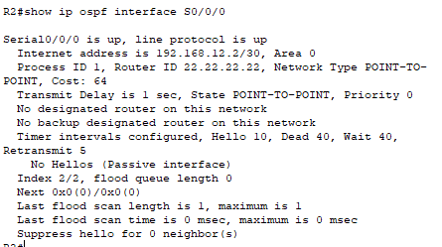

1. Si todas las interfaces en el R2 son pasivas, no se anuncia ninguna información de routing. En este caso, el R1 y el R3 ya no deberían tener una ruta a la red 192.168.2.0/24. Esto se puede verificar mediante el comando **show ip route**.
2. En el R2, emita el comando **no passive-interface** para que el router envíe y reciba actualizaciones de routing OSPF. Después de introducir este comando, verá un mensaje informativo que explica que se estableció una adyacencia de vecino con el R1.

R2(config)# **router ospf 1**

R2(config-router)# **no passive-interface s0/0/0**

## R2(config-router)#

|  |  |
| --- | --- |
| *Apr 3 00:18:03.463: %OSPF-5-ADJCHG: Process 1, Nbr 11.11.11.11 on Serial0/0/0 from | |
| LOADING to FULL, Loading Done |  |

1. Vuelva a emitir los comandos **show ip route** y **show ip ospf neighbor** en el R1 y el R3, y busque una ruta a la red 192.168.2.0/24.

¿Qué interfaz usa R3 para enrutarse a la red 192.168.2.0/24?

Serial 0/0/0

¿Cuál es la métrica de costo acumulado para la red 192.168.2.0/24 en el R3?

129 = 64 + 64 +1

¿El R2 aparece como vecino OSPF en el R1?

Si.

¿El R2 aparece como vecino OSPF en el R3?

No, la interfaz de R2aun es pasiva.

¿Qué indica esta información?

Todo el trafico que vaya hacia R2 proveniente de R3 va a pasar por el router R1, ya que la interfaz que daría conexión de R2 a R3 esta configurada como pasiva.

1. Cambie la interfaz S0/0/1 en el R2 para permitir que anuncie las rutas OSPF. Registre los comandos utilizados a continuación.

no passive-interface s0/0/1

1. Vuelva a emitir el comando **show ip route** en el R3.

¿Qué interfaz usa R3 para enrutarse a la red 192.168.2.0/24?

Se utiliza la interfaz S0/0/1

¿Cuál es la métrica de costo acumulado para la red 192.168.2.0/24 en el R3 y cómo se calcula?

La métrica es de 65, y se calcula con el costo de la coenxion entre routers mas el costo del router a la PC-B.

¿El R2 aparece como vecino OSPF del R3?

Si

# Parte 5: cambiar las métricas de OSPF

En la parte 5, cambiará las métricas de OSPF con los comandos **auto-cost reference-bandwidth**, **bandwidth** e **ip ospf cost**.

**Nota**: en la parte 1, se deberían haber configurado todas las interfaces DCE con una frecuencia de reloj de 128000.

**Paso 1: cambiar el ancho de banda de referencia en los routers.**

El ancho de banda de referencia predeterminado para OSPF es 100 Mb/s (velocidad Fast Ethernet). Sin embargo, la mayoría de los dispositivos de infraestructura moderna tienen enlaces con una velocidad superior a 100 Mb/s. Debido a que la métrica de costo de OSPF debe ser un número entero, todos los enlaces con velocidades de transmisión de 100 Mb/s o más tienen un costo de 1. Esto da como resultado interfaces Fast Ethernet, Gigabit Ethernet y 10G Ethernet con el mismo costo. Por eso, se debe cambiar el ancho de banda de referencia a un valor más alto para admitir redes con enlaces más rápidos que 100 Mb/s.

a. Emita el comando **show interface** en el R1 para ver la configuración del ancho de banda predeterminado para la interfaz G0/0.

R1# **show interface g0/0**

GigabitEthernet0/0 is up, line protocol is up

Hardware is CN Gigabit Ethernet, address is c471.fe45.7520 (bia c471.fe45.7520) MTU 1500 bytes, BW 1000000 Kbit/sec, DLY 100 usec, reliability 255/255, txload 1/255, rxload 1/255 Encapsulation ARPA, loopback not set

Keepalive set (10 sec) Full Duplex, 100Mbps, media type is RJ45

output flow-control is unsupported, input flow-control is unsupported ARP type: ARPA, ARP Timeout 04:00:00

Last input never, output 00:17:31, output hang never

Last clearing of "show interface" counters never

Input queue: 0/75/0/0 (size/max/drops/flushes); Total output drops: 0

Queueing strategy: fifo

Output queue: 0/40 (size/max)

5 minute input rate 0 bits/sec, 0 packets/sec

5 minute output rate 0 bits/sec, 0 packets/sec

0 packets input, 0 bytes, 0 no buffer

Received 0 broadcasts (0 IP multicasts)

0 runts, 0 giants, 0 throttles

0 input errors, 0 CRC, 0 frame, 0 overrun, 0 ignored

0 watchdog, 0 multicast, 0 pause input

279 packets output, 89865 bytes, 0 underruns

0 output errors, 0 collisions, 1 interface resets

0 unknown protocol drops

1. babbles, 0 late collision, 0 deferred
2. lost carrier, 0 no carrier, 0 pause output

0 output buffer failures, 0 output buffers swapped out

**Nota**: si la interfaz del equipo host solo admite velocidad Fast Ethernet, la configuración de ancho de banda de G0/0 puede diferir de la que se muestra arriba. Si la interfaz del equipo host no admite velocidad de gigabit, es probable que el ancho de banda se muestre como 100 000 Kbit/s.

b. Emita el comando **show ip route ospf** en el R1 para determinar la ruta a la red 192.168.3.0/24.

R1# **show ip route ospf**

Codes: L - local, C - connected, S - static, R - RIP, M - mobile, B - BGP

D - EIGRP, EX - EIGRP external, O - OSPF, IA - OSPF inter area

N1 - OSPF NSSA external type 1, N2 - OSPF NSSA external type 2 E1 - OSPF external type 1, E2 - OSPF external type 2 i - IS-IS, su - IS-IS summary, L1 - IS-IS level-1, L2 - IS-IS level-2 ia - IS-IS inter area, * - candidate default, U - per-user static route o - ODR, P - periodic downloaded static route, H - NHRP, l - LISP + - replicated route, % - next hop override

Gateway of last resort is not set

O 192.168.2.0/24 [110/65] via 192.168.12.2, 00:01:08, Serial0/0/0

O 192.168.3.0/24 [110/65] via 192.168.13.2, 00:00:57, Serial0/0/1

192.168.23.0/30 is subnetted, 1 subnets

O 192.168.23.0 [110/128] via 192.168.13.2, 00:00:57, Serial0/0/1

[110/128] via 192.168.12.2, 00:01:08, Serial0/0/0 **Nota**: el costo acumulado del R1 a la red 192.168.3.0/24 es 65.

c. Emita el comando **show ip ospf interface** en el R3 para determinar el costo de routing para G0/0.

R3# **show ip ospf interface g0/0**

GigabitEthernet0/0 is up, line protocol is up

Internet Address 192.168.3.1/24, Area 0, Attached via Network Statement

Process ID 1, Router ID 3.3.3.3, Network Type BROADCAST, Cost: 1

Topology-MTID Cost Disabled Shutdown Topology Name

0 1 no no Base

Transmit Delay is 1 sec, State DR, Priority 1

Designated Router (ID) 192.168.23.2, Interface address 192.168.3.1

No backup designated router on this network Timer intervals configured, Hello 10, Dead 40, Wait 40, Retransmit 5 oob-resync timeout 40 Hello due in 00:00:05

Supports Link-local Signaling (LLS)

Cisco NSF helper support enabled

IETF NSF helper support enabled

Index 1/1, flood queue length 0

Next 0x0(0)/0x0(0)

Last flood scan length is 0, maximum is 0

Last flood scan time is 0 msec, maximum is 0 msec

Neighbor Count is 0, Adjacent neighbor count is 0

Suppress hello for 0 neighbor(s)

d. Emita el comando **show ip ospf interface s0/0/1** en el R1 para ver el costo de routing para S0/0/1.

R1# **show ip ospf interface s0/0/1**

Serial0/0/1 is up, line protocol is up

Internet Address 192.168.13.1/30, Area 0, Attached via Network Statement

Process ID 1, Router ID 1.1.1.1, Network Type POINT_TO_POINT, Cost: 64

Topology-MTID Cost Disabled Shutdown Topology Name

0 64 no no Base

Transmit Delay is 1 sec, State POINT_TO_POINT Timer intervals configured, Hello 10, Dead 40, Wait 40, Retransmit 5 oob-resync timeout 40 Hello due in 00:00:04

Supports Link-local Signaling (LLS)

Cisco NSF helper support enabled

IETF NSF helper support enabled

Index 3/3, flood queue length 0

Next 0x0(0)/0x0(0)

Last flood scan length is 1, maximum is 1

Last flood scan time is 0 msec, maximum is 0 msec

Neighbor Count is 1, Adjacent neighbor count is 1

Adjacent with neighbor 192.168.23.2

Suppress hello for 0 neighbor(s)

La suma de los costos de estas dos interfaces es el costo acumulado de la ruta a la red 192.168.3.0/24 en el R3 (1 + 64 = 65), como puede observarse en el resultado del comando **show ip route**.

1. Emita el comando **auto-cost reference-bandwidth 10000** en el R1 para cambiar la configuración de ancho de banda de referencia predeterminado. Con esta configuración, las interfaces de 10 Gb/s tendrán un costo de 1, las interfaces de 1 Gb/s tendrán un costo de 10, y las interfaces de 100 Mb/s tendrán un costo de 100.

R1(config)# **router ospf 1**

R1(config-router)# **auto-cost reference-bandwidth 10000**

% OSPF: Reference bandwidth is changed.

Please ensure reference bandwidth is consistent across all routers.

1. Emita el comando **auto-cost reference-bandwidth 10000** en los routers R2 y R3.
2. Vuelva a emitir el comando **show ip ospf interface** para ver el nuevo costo de G0/0 en el R3 y de S0/0/1 en el R1.

R3# **show ip ospf interface g0/0**

GigabitEthernet0/0 is up, line protocol is up

Internet Address 192.168.3.1/24, Area 0, Attached via Network Statement

Process ID 1, Router ID 3.3.3.3, Network Type BROADCAST, Cost: 10

Topology-MTID Cost Disabled Shutdown Topology Name

0 10 no no Base

Transmit Delay is 1 sec, State DR, Priority 1

Designated Router (ID) 192.168.23.2, Interface address 192.168.3.1

No backup designated router on this network Timer intervals configured, Hello 10, Dead 40, Wait 40, Retransmit 5 oob-resync timeout 40 Hello due in 00:00:02

Supports Link-local Signaling (LLS)

Cisco NSF helper support enabled

IETF NSF helper support enabled

Index 1/1, flood queue length 0

Next 0x0(0)/0x0(0)

Last flood scan length is 0, maximum is 0

Last flood scan time is 0 msec, maximum is 0 msec

Neighbor Count is 0, Adjacent neighbor count is 0

Suppress hello for 0 neighbor(s)

**Nota**: si el dispositivo conectado a la interfaz G0/0 no admite velocidad de Gigabit Ethernet, el costo será diferente del que se muestra en el resultado. Por ejemplo, el costo será de 100 para la velocidad Fast Ethernet (100 Mb/s).

R1# **show ip ospf interface s0/0/1**

Serial0/0/1 is up, line protocol is up

Internet Address 192.168.13.1/30, Area 0, Attached via Network Statement

Process ID 1, Router ID 1.1.1.1, Network Type POINT_TO_POINT, Cost: 6476

Topology-MTID Cost Disabled Shutdown Topology Name

0 6476 no no Base

Transmit Delay is 1 sec, State POINT_TO_POINT Timer intervals configured, Hello 10, Dead 40, Wait 40, Retransmit 5 oob-resync timeout 40 Hello due in 00:00:05

Supports Link-local Signaling (LLS)

Cisco NSF helper support enabled

IETF NSF helper support enabled

Index 3/3, flood queue length 0

Next 0x0(0)/0x0(0)

Last flood scan length is 1, maximum is 1

Last flood scan time is 0 msec, maximum is 0 msec

Neighbor Count is 1, Adjacent neighbor count is 1

Adjacent with neighbor 192.168.23.2

Suppress hello for 0 neighbor(s)

1. Vuelva a emitir el comando **show ip route ospf** para ver el nuevo costo acumulado de la ruta 192.168.3.0/24 (10 + 6476 = 6486).

**Nota**: si el dispositivo conectado a la interfaz G0/0 no admite velocidad de Gigabit Ethernet, el costo total será diferente del que se muestra en el resultado. Por ejemplo, el costo acumulado será 6576 si G0/0 está funcionando con velocidad Fast Ethernet (100 Mb/s).

R1# **show ip route ospf**

Codes: L - local, C - connected, S - static, R - RIP, M - mobile, B - BGP

D - EIGRP, EX - EIGRP external, O - OSPF, IA - OSPF inter area

N1 - OSPF NSSA external type 1, N2 - OSPF NSSA external type 2 E1 - OSPF external type 1, E2 - OSPF external type 2 i - IS-IS, su - IS-IS summary, L1 - IS-IS level-1, L2 - IS-IS level-2 ia - IS-IS inter area, * - candidate default, U - per-user static route o - ODR, P - periodic downloaded static route, H - NHRP, l - LISP + - replicated route, % - next hop override

Gateway of last resort is not set

O 192.168.2.0/24 [110/6486] via 192.168.12.2, 00:05:40, Serial0/0/0

O 192.168.3.0/24 [110/6486] via 192.168.13.2, 00:01:08, Serial0/0/1

192.168.23.0/30 is subnetted, 1 subnets

O 192.168.23.0 [110/12952] via 192.168.13.2, 00:05:17, Serial0/0/1

[110/12952] via 192.168.12.2, 00:05:17, Serial0/0/

**Nota**: cambiar el ancho de banda de referencia en los routers de 100 a 10 000 cambió los costos acumulados de todas las rutas en un factor de 100, pero el costo de cada enlace y ruta de interfaz ahora se refleja con mayor precisión.

1. Para restablecer el ancho de banda de referencia al valor predeterminado, emita el comando **auto-cost reference-bandwidth 100** en los tres routers.

R1(config)# **router ospf 1**

R1(config-router)# **auto-cost reference-bandwidth 100**

% OSPF: Reference bandwidth is changed.

Please ensure reference bandwidth is consistent across all routers.

¿Por qué querría cambiar el ancho de banda de referencia OSPF predeterminado?

Ya que los equipos de hoy en día permiten velocidades mucho mas grandes, por lo que usar bandwidth no tan alto de referencia puede ser un poco ambiguo y usar un bandwidth mayor facilita y da más precisión a la interpretación de lecturas.

**Paso 2: cambiar el ancho de banda de una interfaz.**

En la mayoría de los enlaces seriales, la métrica del ancho de banda será 1544 Kbits de manera predeterminada (la de un T1). Si esta no es la velocidad real del enlace serial, se deberá cambiar la configuración del ancho de banda para que coincida con la velocidad real, a fin de permitir que el costo de la ruta se calcule correctamente en OSPF. Use el comando **bandwidth** para ajusta la configuración del ancho de banda de una interfaz.

**Nota**: un concepto erróneo habitual es suponer que con el comando **bandwidth** se cambia el ancho de banda físico, o la velocidad, del enlace. El comando modifica la métrica de ancho de banda que utiliza OSPF para calcular los costos de routing, pero no modifica el ancho de banda real (la velocidad) del enlace.

1. Emita el comando **show interface s0/0/0** en el R1 para ver la configuración actual del ancho de banda de S0/0/0. Aunque la velocidad de enlace/frecuencia de reloj en esta interfaz estaba configurada en 128 Kb/s, el ancho de banda todavía aparece como 1544 Kb/s.

R1# **show interface s0/0/0**

Serial0/0/0 is up, line protocol is up

Hardware is WIC MBRD Serial

Internet address is 192.168.12.1/30 MTU 1500 bytes, BW 1544 Kbit/sec, DLY 20000 usec, reliability 255/255, txload 1/255, rxload 1/255 Encapsulation HDLC, loopback not set

Keepalive set (10 sec)

<Resultado omitido>

1. Emita el comando **show ip route ospf** en el R1 para ver el costo acumulado de la ruta a la red 192.168.23.0/24 con S0/0/0. Observe que hay dos rutas con el mismo costo (128) a la red 192.168.23.0/24, una a través de S0/0/0 y otra a través de S0/0/1.

R1# **show ip route ospf**

Codes: L - local, C - connected, S - static, R - RIP, M - mobile, B - BGP

D - EIGRP, EX - EIGRP external, O - OSPF, IA - OSPF inter area

N1 - OSPF NSSA external type 1, N2 - OSPF NSSA external type 2 E1 - OSPF external type 1, E2 - OSPF external type 2 i - IS-IS, su - IS-IS summary, L1 - IS-IS level-1, L2 - IS-IS level-2 ia - IS-IS inter area, * - candidate default, U - per-user static route o - ODR, P - periodic downloaded static route, H - NHRP, l - LISP + - replicated route, % - next hop override

Gateway of last resort is not set

O 192.168.2.0/24 [110/65] via 192.168.12.2, 00:00:26, Serial0/0/0

O 192.168.3.0/24 [110/65] via 192.168.13.2, 00:00:26, Serial0/0/1

192.168.23.0/30 is subnetted, 1 subnets

O 192.168.23.0 [110/128] via 192.168.13.2, 00:00:26, Serial0/0/1

[110/128] via 192.168.12.2, 00:00:26, Serial0/0/0

1. Emita el comando **bandwidth 128** para establecer el ancho de banda en S0/0/0 en 128 Kb/s.

R1(config)# **interface s0/0/0**

## R1(config-if)# **bandwidth 128**

1. Vuelva a emitir el comando **show ip route ospf**. En la tabla de routing, ya no se muestra la ruta a la red 192.168.23.0/24 a través de la interfaz S0/0/0. Esto es porque la mejor ruta, la que tiene el costo más bajo, ahora es a través de S0/0/1.

R1# **show ip route ospf**

Codes: L - local, C - connected, S - static, R - RIP, M - mobile, B - BGP

D - EIGRP, EX - EIGRP external, O - OSPF, IA - OSPF inter area

N1 - OSPF NSSA external type 1, N2 - OSPF NSSA external type 2 E1 - OSPF external type 1, E2 - OSPF external type 2 i - IS-IS, su - IS-IS summary, L1 - IS-IS level-1, L2 - IS-IS level-2 ia - IS-IS inter area, * - candidate default, U - per-user static route o - ODR, P - periodic downloaded static route, H - NHRP, l - LISP + - replicated route, % - next hop override

Gateway of last resort is not set

O 192.168.2.0/24 [110/129] via 192.168.12.2, 00:01:47, Serial0/0/0

O 192.168.3.0/24 [110/65] via 192.168.13.2, 00:04:51, Serial0/0/1

192.168.23.0/30 is subnetted, 1 subnets

O 192.168.23.0 [110/128] via 192.168.13.2, 00:04:51, Serial0/0/1

1. Emita el comando **show ip ospf interface brief**. El costo de S0/0/0 cambió de 64 a 781, que es una representación precisa del costo de la velocidad del enlace.

R1# **show ip ospf interface brief**

Interface PID Area IP Address/Mask Cost State Nbrs F/C

Se0/0/1 1 0 192.168.13.1/30 64 P2P 1/1

Se0/0/0 1 0 192.168.12.1/30 781 P2P 1/1

Gi0/0 1 0 192.168.1.1/24 1 DR 0/0

1. Cambie el ancho de banda de la interfaz S0/0/1 a la misma configuración que S0/0/0 en el R1.
2. Vuelva a emitir el comando **show ip route ospf** para ver el costo acumulado de ambas rutas a la red 192.168.23.0/24. Observe que otra vez hay dos rutas con el mismo costo (845) a la red 192.168.23.0/24: una a través de S0/0/0 y otra a través de S0/0/1.

R1# **show ip route ospf**

Codes: L - local, C - connected, S - static, R - RIP, M - mobile, B - BGP

D - EIGRP, EX - EIGRP external, O - OSPF, IA - OSPF inter area

N1 - OSPF NSSA external type 1, N2 - OSPF NSSA external type 2 E1 - OSPF external type 1, E2 - OSPF external type 2 i - IS-IS, su - IS-IS summary, L1 - IS-IS level-1, L2 - IS-IS level-2 ia - IS-IS inter area, * - candidate default, U - per-user static route o - ODR, P - periodic downloaded static route, H - NHRP, l - LISP + - replicated route, % - next hop override

Gateway of last resort is not set

O 192.168.2.0/24 [110/782] via 192.168.12.2, 00:00:09, Serial0/0/0

O 192.168.3.0/24 [110/782] via 192.168.13.2, 00:00:09, Serial0/0/1

192.168.23.0/30 is subnetted, 1 subnets

O 192.168.23.0 [110/845] via 192.168.13.2, 00:00:09, Serial0/0/1

[110/845] via 192.168.12.2, 00:00:09, Serial0/0/0

Explique la forma en que se calcularon los costos del R1 a las redes 192.168.3.0/24 y 192.168.23.0/30.

Hacia la red de PC-B (192.168.3.0) se calculo sumando el costo de R1 a R2 de forma directa, donde le costo de R1 a R2 es de 781 y se le sumop el costo de R2 aPC-B que es de 1. El costo hacia 192.168.23.0 se da mediante la salida de serial 0/0/1 de R1 mas la salida serial 0/0/1 de R3 781+64

1. Emita el comando **show ip route ospf** en el R3. El costo acumulado de 192.168.1.0/24 todavía se muestra como 65. A diferencia del comando **clock rate**, el comando **bandwidth** se tiene que aplicar en ambos extremos de un enlace serial.

R3# **show ip route ospf**

Codes: L - local, C - connected, S - static, R - RIP, M - mobile, B - BGP

D - EIGRP, EX - EIGRP external, O - OSPF, IA - OSPF inter area

N1 - OSPF NSSA external type 1, N2 - OSPF NSSA external type 2 E1 - OSPF external type 1, E2 - OSPF external type 2 i - IS-IS, su - IS-IS summary, L1 - IS-IS level-1, L2 - IS-IS level-2 ia - IS-IS inter area, * - candidate default, U - per-user static route o - ODR, P - periodic downloaded static route, H - NHRP, l - LISP + - replicated route, % - next hop override

Gateway of last resort is not set

O 192.168.1.0/24 [110/65] via 192.168.13.1, 00:30:58, Serial0/0/0

O 192.168.2.0/24 [110/65] via 192.168.23.1, 00:30:58, Serial0/0/1

192.168.12.0/30 is subnetted, 1 subnets

O 192.168.12.0 [110/128] via 192.168.23.1, 00:30:58, Serial0/0/1

[110/128] via 192.168.13.1, 00:30:58, Serial0/0/0

1. Emita el comando **bandwidth 128** en todas las interfaces seriales restantes de la topología.

¿Cuál es el nuevo costo acumulado a la red 192.168.23.0/24 en el R1? ¿Por qué?

El nuevo costo es de 1562, ya que se suma el costo de R1 a R3 que es de 781 mas 781 que son de R3 a R2.

**Paso 3: cambiar el costo de la ruta.**

De manera predeterminada, OSPF utiliza la configuración de ancho de banda para calcular el costo de un enlace. Sin embargo, puede reemplazar este cálculo si configura manualmente el costo de un enlace mediante el comando **ip ospf** **cost**. Al igual que el comando **bandwidth**, el comando **ip ospf cost** solo afecta el lado del enlace en el que se aplicó.

1. Emita el comando **show ip route ospf** en el R1.

R1# **show ip route ospf**

Codes: L - local, C - connected, S - static, R - RIP, M - mobile, B - BGP

D - EIGRP, EX - EIGRP external, O - OSPF, IA - OSPF inter area

N1 - OSPF NSSA external type 1, N2 - OSPF NSSA external type 2 E1 - OSPF external type 1, E2 - OSPF external type 2 i - IS-IS, su - IS-IS summary, L1 - IS-IS level-1, L2 - IS-IS level-2 ia - IS-IS inter area, * - candidate default, U - per-user static route o - ODR, P - periodic downloaded static route, H - NHRP, l - LISP

+ - replicated route, % - next hop override

Gateway of last resort is not set

O 192.168.2.0/24 [110/782] via 192.168.12.2, 00:00:26, Serial0/0/0

O 192.168.3.0/24 [110/782] via 192.168.13.2, 00:02:50, Serial0/0/1

192.168.23.0/30 is subnetted, 1 subnets

O 192.168.23.0 [110/1562] via 192.168.13.2, 00:02:40, Serial0/0/1

[110/1562] via 192.168.12.2, 00:02:40, Serial0/0/0

1. Aplique el comando **ip ospf cost 1565** a la interfaz S0/0/1 en el R1. Un costo de 1565 es mayor que el costo acumulado de la ruta a través del R2, que es 1562.

R1(config)# **interface s0/0/1**

R1(config-if)# **ip ospf cost 1565**

1. Vuelva a emitir el comando **show ip route ospf** en el R1 para mostrar el efecto que produjo este cambio en la tabla de routing. Todas las rutas OSPF para el R1 ahora se enrutan a través del R2.

R1# **show ip route ospf**

Codes: L - local, C - connected, S - static, R - RIP, M - mobile, B - BGP

D - EIGRP, EX - EIGRP external, O - OSPF, IA - OSPF inter area

N1 - OSPF NSSA external type 1, N2 - OSPF NSSA external type 2 E1 - OSPF external type 1, E2 - OSPF external type 2 i - IS-IS, su - IS-IS summary, L1 - IS-IS level-1, L2 - IS-IS level-2 ia - IS-IS inter area, * - candidate default, U - per-user static route o - ODR, P - periodic downloaded static route, H - NHRP, l - LISP + - replicated route, % - next hop override

Gateway of last resort is not set

O 192.168.2.0/24 [110/782] via 192.168.12.2, 00:02:06, Serial0/0/0

O 192.168.3.0/24 [110/1563] via 192.168.12.2, 00:05:31, Serial0/0/0

192.168.23.0/30 is subnetted, 1 subnets

O 192.168.23.0 [110/1562] via 192.168.12.2, 01:14:02, Serial0/0/0

**Nota:** la manipulación de costos de enlace mediante el comando **ip ospf cost** es el método de preferencia y el más fácil para cambiar los costos de las rutas OSPF. Además de cambiar el costo basado en el ancho de banda, un administrador de red puede tener otros motivos para cambiar el costo de una ruta, como la preferencia por un proveedor de servicios específico o el costo monetario real de un enlace o de una ruta.

Explique la razón por la que la ruta a la red 192.168.3.0/24 en el R1 ahora atraviesa el R2.

Ya que el costo de ir de R1 a R3 de forma directa es de 1565 mientras que el pasar por R2 y luego a R3 genera un costo de 1563, que es menor a 1565. Y OSPF elegirá la ruta que tenga el menor costo acumulado.

## **Reflexión**

1. ¿Por qué es importante controlar la asignación de ID de router al utilizar el protocolo OSPF?

Ya que los IDs controlan al router designado y al proceso de elección de un router de respaldo en una red multi-acceso. Si el ID se asocia a una interfaz activa el ID puede cambiar si la interfaz se cae. Debido a ello debemos usar la interfaz *loopback* para dar los IDs.

1. ¿Por qué el proceso de elección de DR/BDR no es una preocupación en esta práctica de laboratorio?

Ya que este proceso de elección es de importancia en redes multi-acceso como Ethernet o *Frame Relay.* Y en el lab usamos point-to-point.

1. ¿Por qué querría configurar una interfaz OSPF como pasiva?

Ya que se ahorra bandwidth al no tener que enviar información que no es encesaria.